Javier Benito Pallaruelo Subgrupo 21
Lorena Gómez Osuna

LAB. ELECTRÓNICA
Estudio Previo

Práctica 2. La fuente de alimentación y el multímetro digital

- Calcular la resistencia interna de una fuente de alimentación, sabiendo que en circuito abierto proporciona 12,01 V, y que cuando aporta 1 A, la tensión es de 12 V (tensión a plena carga).

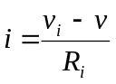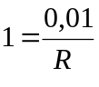
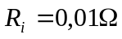

Calculamos cual es el corriente que pasa por la resistencia, de esta manera aislamos el valor de la resistencia y obtenemos su valor R_{i} = 0,01 

- Calcular el factor de regulación de carga de la fuente de la cuestión anterior.

Factor de regulación de carga = 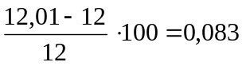%

- Sabiendo que la intensidad de la cuestión 1 es de 1ª, ¿cuál sería el valor de la resistencia crítica?

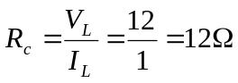

- La fuente de la cuestión 1 actúa como fuente de corriente cuando la intensidad es superior a 1 A. Sabiendo que cuando la tensión de salida es de 10 V, la corriente es de 1,01 A ¿Cuáles son I_{SC} y R₀ de su circuito equivalente en este modo de operación? Recuerde que, cuando se comporta como fuente de tensión, su circuito equivalente es el de la figura 2,4 a, con R₀ pequeña, mientras que cuando se comporta como fuente de corriente, pasa a ser el de 2,4 b, con R₀’ grande.

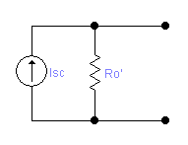
1 A
+

12 V

-
1,01 A
+

10 V

-

Método de nudos:

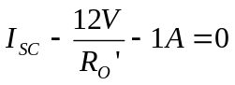
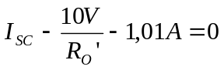 → 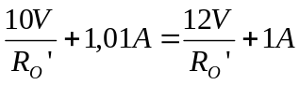 → 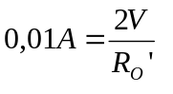

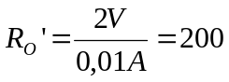Ω

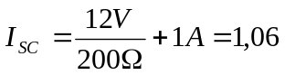A

- Determine el valor eficaz del rizado de una fuente de alimentación, sabiendo que el factor de rizado es de 0,6% cuando la tensión de salida es de 12 V.

0,6 = 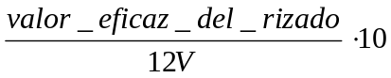

valor eficaz del rizado = 0,073 V = 72 mV

- ¿Cuántos bits debe tener como mínimo un convertidor A/D de 4 y ½ dígitos?

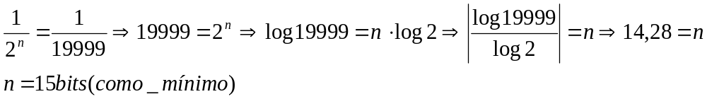

- ¿Cuál será la resolución del convertidor A/D de la cuestión anterior?

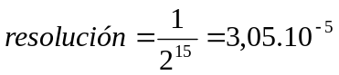

- Calcule el factor de corrección de la lectura a modo AC, si la señal aplicada al multímetro es: a) cuadrada, variando su amplitud de –A a +A; b) diente de sierra, variando su amplitud de –A a +A. Suponer una rectificación de doble onda.
  - Señal cuadrada.

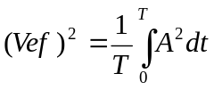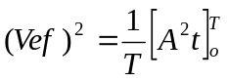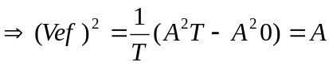

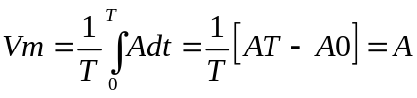

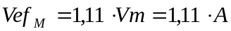

Primero de todo calculamos cual es el valor eficaz mediante su formula, a continuación su valor medio, y seguidamente obtenemos el valor que nos daría el multímetro, el mismo valor medio pero multiplicado por 1,11(porque suponemos que es una rectificación de doble onda, tal y como nos dice el enunciado). Sabemos que el factor de corrección es:
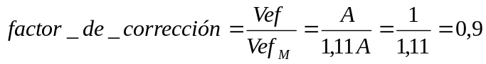

  - Señal de diente de sierra.
Para el señal de diente de sierra realizamos los mismos calculos para obtener el factor de corrección, suponiendo igualmente que la rectificación es de doble onda.

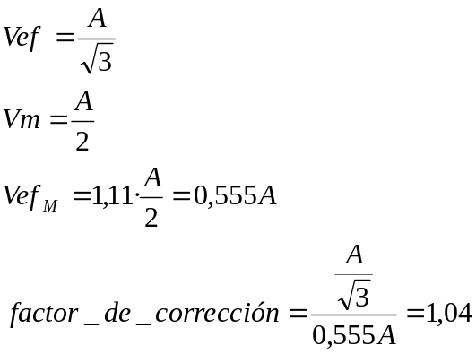

- En un multímetro de 4 y ½ dígitos, ¿cuál es la sensibilidad en las escalas de 200 mV, 2 V y 200 V?

200mV→ 0,01mV=10 V
2V → 0,1mV
200V → 10mV

- ¿Cuál sería el error de intrusismo al medir la tensión entre los puntos B y C del circuito de la figura C6b del la práctica anterior con un multímetro de 10 M (ohms) de resistencia de entrada? Compararlo con el que se comete cuando la medida se realiza con el osciloscopio de 1M (ohm) de resistencia de entrada.
Multímetro Osciloscopio:

Medido con el multímetro: V_{BC} = 10V· 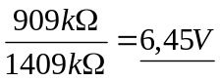
Medido con el osciloscopio: V_{BC} = 10V· 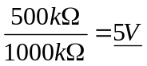
Tensión prevista teóricamente: V_{BC} = 10V· 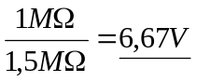
Error del multímetro: 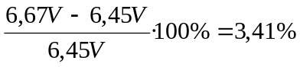

Error del osciloscopio: 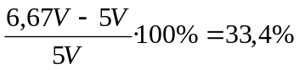
El error cometido midiendo la tensión V_{BC} en el osciloscopio es mucho mayor que el cometido en el multímetro debido a que el multímetro presenta una mayor resistencia interna.

- Consultando el manual de la fuente de alimentación de su puesto de trabajo, determine si dispone de los mandos cuya funcionalidad se describe a continuación y, en caso afirmativo, indique el nombre o sigla que aparece en el panel de control para designarlos.

FAC-363B
El botón de encendido: LINE
El número y tipo de fuentes de que dispone: 3 estados(0V-30V(ajustable)/-15V, 0V, +15V(fija)/5V(fija)).
El indicador de la tensión de salida:VOLTIMETER
El indicador de la corriente de salida: AMPERIMETER
Para la fuente ajustable: el mando para controlar la tensión de salida: VOLTAGE
Para la fuente ajustable: el mando para ajustar la intensidad límite: I.LIMIT
Para la fuente ajustable: los terminales de salida: I
Si hubieran otras fuentes: las tensiones de salida que ofrecen, las intensidades máximas y los terminales de salida de cada una de ellas:las tensiones de salida que ofrecen, las Imax i los terminales de salida de cada una de ellas

- Consultando el manual de la fuente de tensión de su puesto de trabajo, determine:

Margen de tensiones que proporciona a la fuente: 0 a 30V / -15V a +15V
Margen de corrientes de salida: 0A a 2A
Resistencia interna de la fuente en modo tensión: 6m a 1kHz / 10m a 10kHz .
Factor de regulación de carga: 0,05% + 2mV (0 a 30V) / <1,5% (-15V,0V,+15V) / <1,5% (5V).
Factor de rizado: 500 μV rms (0 a 30V) / <2 mV rms (-15V,0V,+15V) / <2mV rms (5V)

- Consultando el manual del multímetro de su puesto de trabajo, determine si dispone de los mandos cuya funcionalidad se describe a continuación y, en caso afirmativo, indique el nombre o sigla que aparece en el panel de control para designarlos.

CDM-250
El botón de encendido: POWER
Los terminales de entrada para medir tensiones: V- + COM
El selector de al función voltímetro: V (FUNCTION)
El selector de escalas como voltímetro: RANGE
Los terminales de entrada para medir resistencias: V- + COM
El selector de la función óhmetro: (FUNCTION)
El selector de escalas como óhmetro: RANGE
Los terminales de entrada para medir corrientes: A
El selector de la función amperímetro: A (FUNCTION)
El selector de escalas como amperímetro: RANGE
El selector de medida de señales alternas: AC

- Consultando el manual del multímetro de su puesto de trabajo, determine:

El número de dígitos de su pantalla de presentación: 3 y ½ dígitos; to 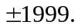
La sensibilidad en la escala de tensiones más pequeña: escala de 200mV → 100V
La mayor tensión que puede medir: 500V
La resistencia de entrada como voltímetro: 10M
La mayor resistencia que puede medir: 20M
La mayor corriente que puede medir: 10 A
La resistencia de entrada como amperímetro:

10 A →0,01
2000mA →0,1
200mA →1
20mA →10
2mA →100
200A →1k

